ケプラーの法則と万有引力
ケプラーの法則
・第1法則

・第2法則『 』

火星の場合
Q最大の軌道速度 Vmaxは最小の軌道速度Vmin
の何倍か？

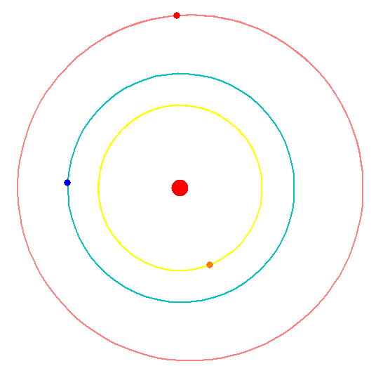

・第3法則

惑星 | T（年） | a  (天文単位)
水星 | 0.24 | 0.39
金星 | 0.62 | 0.72
地球 | 1 | 1
火星 | 1.9 | 1.5
木星 | 12 | 5.2
土星 | 30 | 9.6
天王星 | 84 | 19
海王星 | 170 | 30

備考：これら3つの法則が成り立つことを発見したケプラーであったが、なぜ成り立つのか？という問いに明確なこたえを提示することはできなかった。


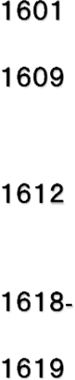
ヨハネス・ケプラー
ガリレオ・ガリレイ
ティコ・ブラーエ死去。後継者に。

・ケプラーの第1法則・第2法則発表
『新天文学』

発明した望遠鏡により、
木星に4つの衛星を発見『星界の報告』
このころ、地球・火星・木星の衛星の数が、等比数列をなすと考える。
→調和へのこだわり。

「月」が例外でないことを示す
（地動説の裏付け）

望遠鏡観察により、太陽の黒点を発見
『太陽黒点についての手紙』
このころ、木星の衛星について、
第1法則・第2法則の成立を確認する。

地動説を唱えぬよう注意を受ける
ケプラーの楕円軌道に関しては一貫して否定的であったとされる。

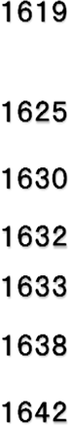
・ケプラーの第３法則発表『世界の調和』

A:地動説を信じる（ガリレオの代弁者）
B:天動説を信ずる
C:専門家ではないが、柔軟な考えを持つ
の3名の対話形式で地動説優位を説く。
ルドルフ星表完成 1627年発表

従来の星表に比べて正確。
地動説を用いざるを得ない時代の到来

永眠

完成、刊行(2月)
発売禁止となる(8月)
『 』
晩年は『夢』というSF作品を執筆。
「月へ旅行し、地球を見る」という
当時としては奇抜なものであった。

ガリレオ裁判にて有罪判決
失明 『新科学対話』発表

トリチェリらにみとられ、永眠

ニュートンによる解釈
ケプラーの第1,2法則…

ケプラーの第3法則

